这周在读的书名：Mining Human Mobility in Location-Based Social Networks

作者
亚利桑那州国家大学
：

Research Assistant Arizona State University August 2009 – December 2014 (5 years 5 months)Design and implement a disaster relief system ACT (ASU Coordination Tracker) to enhance the coordination among relief organizations.Mining large-scale location-based social network data to study human mobile behavior
根据描述这本著作实在他09-14年间的研究主题和成果。


New Books: Trust in Social Media, 2015; Mining Human Mobility in Location-Based Social Networks, 2015; Twitter Data Analytics, 2014; New Tech Report: Feature Selection: A Data Perspective
15年的两本著作都是数据挖掘方向，14年是数据分析。

学习到的内容：

该书我直译为：研究基于位置信息的社交网络的人类的流动性

引论部分
介绍了参与编辑的其他贡献者，此处我暂时忽略几位贡献者。
（It introduces basic concepts, elaborates associated challenges, reviews state-of-the-art algorithms with illustrative examples and real-world LBSN datasets, and discusses effective evaluation methods in mining human mobility. In particular, we illustrate unique characteristics and research opportunities of LBSN data, present representative tasks of mining human mobility on location-based social networks, including capturing user mobility patterns to understand when and where a user commonly goes (location prediction), and exploiting user preferences and location profiles to investigate where and when a user wants to explore (location recommendation), along with studying a user’s check-in activity in terms of why a user goes to a certain location）
本书介绍了基础理论，阐述了相关挑战，用艺术级的算法结合例子和现实的lbsn数据模型，并在研究人类流动性方面讨论了有效的革新方法。尤其是我们基于地理位置的社会网络中的人力流动现状，用唯一特性去界定和研究LBSN数据为代表性任务，包括捕捉人类流动模式、探索人的倾向和定位特性，去探测用户何时何地想要去探究，随着对用户登录行为的学习，从用户的角度去确定位置。
关键词：lbsn -----location-based social networks human mobility, social media, data mining, location recommendation, location prediction
基于社交网络的位置信息，人类流动性，社交媒体，数据挖掘，定位推荐，定位预测。

第一章节
主要介绍了三部分：人类的流动性为、基于位置的社交网络、计算任务

一、人类的流动行为
1、人类流动性定义为4W 模型。
Human mobility, defined as “when and where a user (who) has been to for what,”
2、GPS定位和基于社交网络的定位。
3、指出应用的场景：餐馆推荐和灾难预警物质分配方案
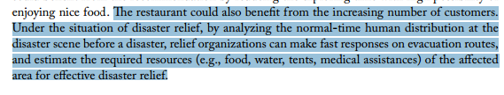

4、介绍人类通过定位的生活模式
- 研究人类通过手机数据的流动性 提出了三点缺陷
  - 由于隐私的考虑所以只能是小规模的数据
  - 缺少语义标志
  - 不完整的社交信息

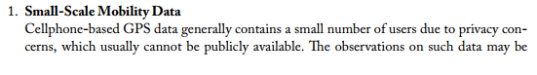
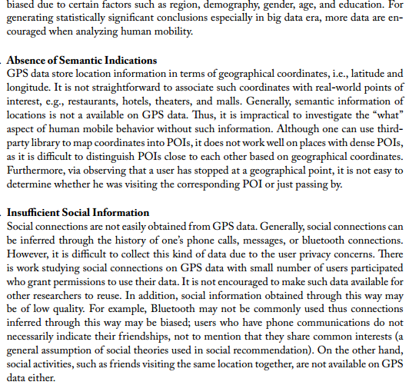

二、基于位置的社交网络
LOCATION-BASED SOCIAL NETWORKING SERVICES
介绍了Foursquare Facebook等社交网络
“check-in,” recognized as a location-tagging function, has been considered a distinguishing feature between location-based social networks and general social networks (GSNs)
定义登录“check-in”的具体定义与模型在第二章有更为详细的描述，包括“虚拟世界和现实世界的区别性”的概述内容相对简单，这里略写。
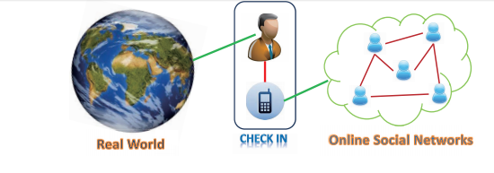
上图为“链接现实世界与虚拟世界的登录行为”的模型图

下图为信息分层模型：
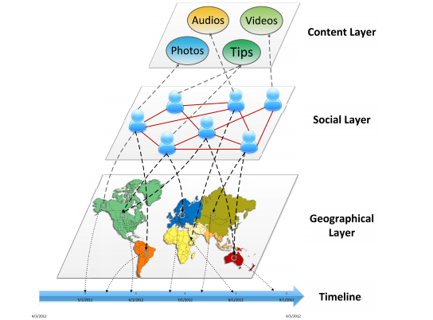
模型内容包括：内容层、社会关系层、地理位置层、时间线。

三、计算任务

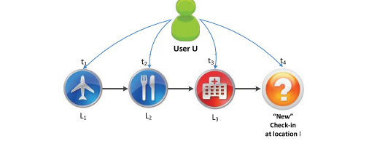
此图为地理位置推荐模型

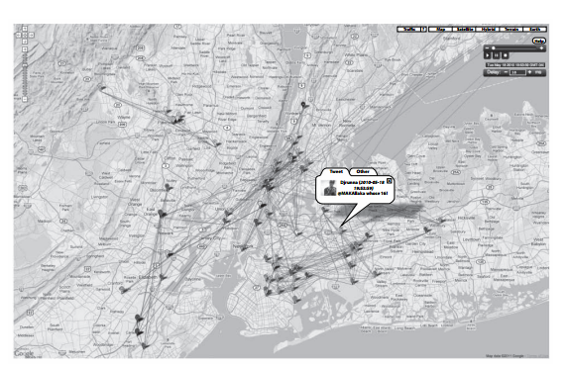
如上图，此图也是推荐可能去往的地点

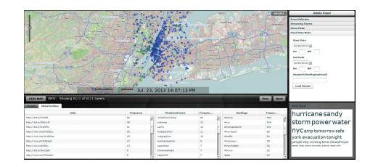
上图为疾病的爆发的点和物质准备的预测

之后介绍了HUMAN MOBILITY: REPETITIVE VS. COLD-START
提到人类流动性的重复性和冷启动

第二章
讨论LBSN数据的结构和性质，结合人类的流动性的重要发现展出的主要模式。
A CHECK-IN EXAMPLE

一、登录模型
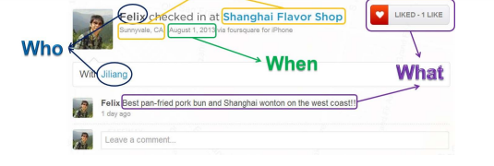
4W描述4W模型：Who、When、Where、What.

二、LBSN的数据结构
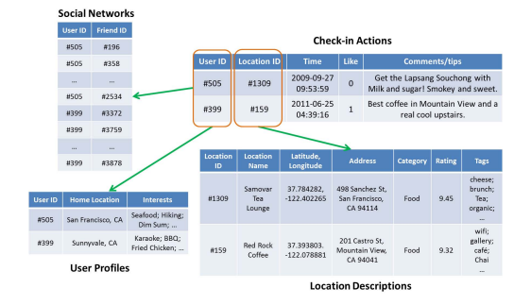
LBSN数据结构分为四个部分，如上图：用户信息、定位描述、登录行为、社交网络关系。

三、数据特性
1、SOCIO-SPATIAL 社会空间特性
2、LARGE-SCALE AND SPARSE DATA 大型稀疏数据
3、语义指向

四、流动模式
1、图2.8是反应反向距离规则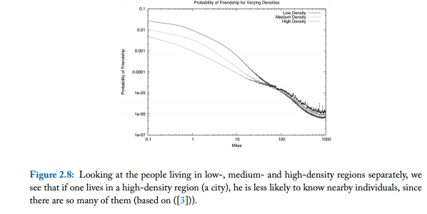
原因：高密度群体不太可能去了解周围的个体是因为周边已经有很多这样的个体了。

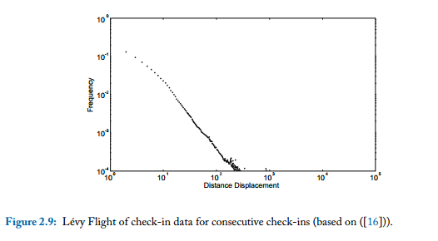
2、“Lévy Flight” property indicates that people tend to visit nearby places and occasionally distant places
力维飞行定义：即指人们想要访问附近时或想随机去到一个很远的地方，上图表面距离和概率

3、POWER-LAW DISTRIBUTION AND SHORT-TERM EFFECT
指数分布和短期效益
N(x)= a* x b（a乘以x的b次方）
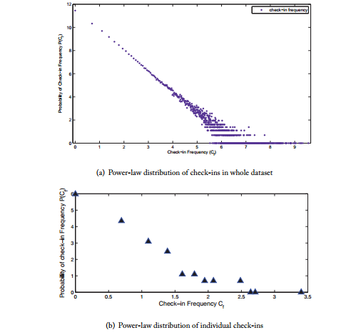
4、时间预测模式TEMPORAL PERIODIC PATTERNS
Human mobility exhibits significant temporal periodic patterns on LBSNs, which are correlated to the location property, such as daily patterns (hours of the day), weekly patterns (days of the week), and weekday/weekend patterns [16, 53, 67, 73, 102]. For example, a user may regularly arrive to the office around 9:00 am, go to a restaurant for lunch at 12:00 pm, and watch movies at night around 10:00 pm. erefore, investigating the features embedded in daily patterns allows us to better understand human mobility, providing a potential opportunity to design more advanced location-based services on LBSNs.
人类流动性在LBSN有明显的特性，文中举了例子，一个用户通常9点到办公室，12点去餐馆吃饭，10点左右看电影。因此可以根据这个出现的特性去预测了解人的流动性，提供一个机会去设计更好的基于定位的服务

5、多中心登录分布MULTI-CENTER CHECK-IN DISTRIBUTION
该模型是从观察大规模LBSN数据中总结出来的。这个“中心”是指一个地理位置或是指一个特殊的时间点，从空间角度而言，用户的登陆集中在一个特定的区域 很少会从离中心很远的地方登录。进一步说，登录的可能性遵循一个反向距离原则如图2.15 和图2.16，用户的历史登录集中在家和工作两个地点。
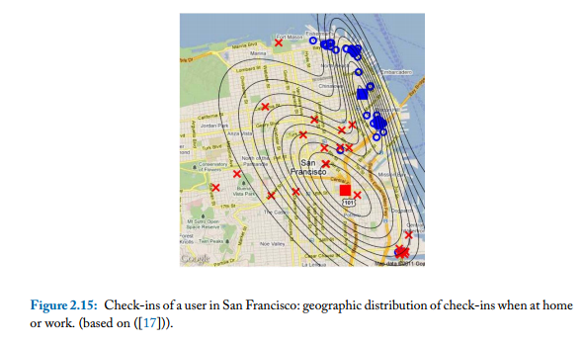
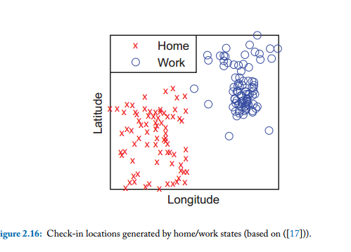

图2.16是在家或者工作状态登录的经度和纬度

而从一个时间的角度上来说，可以确定用户访问餐馆这个地点的时间区域在 11:00 am to 1:00 pm, and 5:00 pm to 7:00 pm, 而在其他时间内很少访问餐馆的这个地点。如图2.17和图2.18主要反映了用户日常从LBSN数据登录分布地点。每个点都代表了特定的人群在每日特定的时间与地点登录行为的总数。结果表明，登录行为很可能集中在一个特定的时间段内，而在其他时间段内递减。

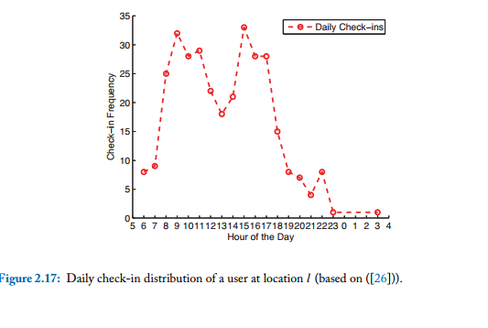
图2.17是在特点地点登录的时间
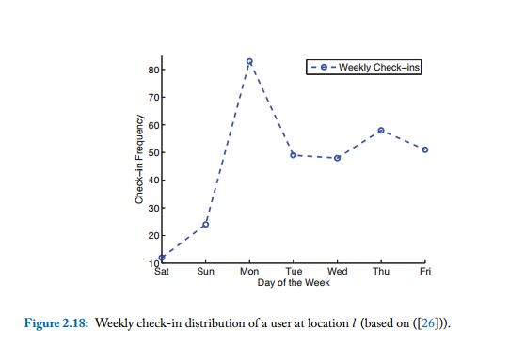
图2.18是每周在特定地点登录次数和登录星期几的对比图。
上述图深究某些应该可以考究其数学上的模型？？

目前看到的这章结尾。这本书一共是110页不到。目前进度一半。当然精华和难点应该是在后几章。

第三章
访问已访问的位置

介绍了位置预测的方法为挖掘人类的流动性以确定访问位置用户想返回。

下个地点预测

顺序模式
最常访问模式

Hu ={l1; l2; l3; l2; l3; l4; l5; l1; l3; l2; l6; l2; l3; l2; l3; l2; l6; l2; l5; l3}
L1的概率=2/20

k阶马尔可夫模型
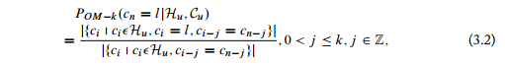
根据这个算法可同样对上述数据进行分析计算得到每个点的概率，类似最近访问的频率统计
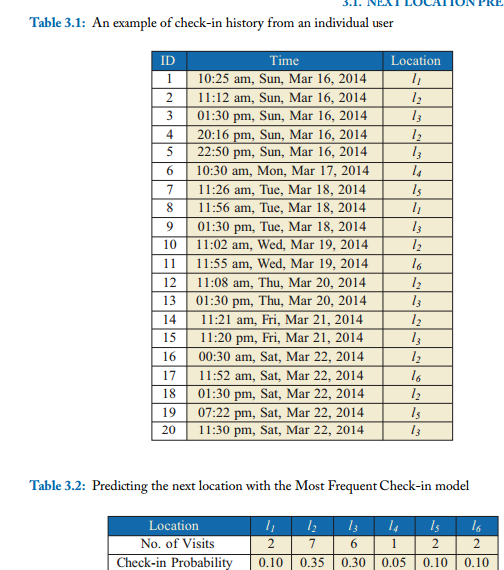
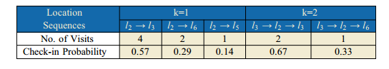
同理可得l2->l3的访问频率为4次，如上图所示。

回退的马尔可夫模型
a long pattern generally provides strong indications on mobility patterns, while the fallback model tends to consider strong indications first.

长的模式通常在移动性模式上有很强的预测性，因此回退模式在考虑强的预测中是第一选择。

结合马尔可夫模型
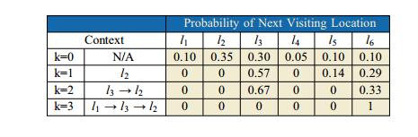
这个统计表表明：k=0表示不知道前一个访问点事什么的时候访问的点和概率是第一行的数据。
K=1表示前一个点，或者说是前一个访问的模式是l2的时候，此时的访问预测为l3位0.57，l6为0.29
同理k=2和k=3

Assume the weight of each order-k pattern is given in Table 3.5, and the final probability of visiting a location is a weighted combination on these order-k patterns:

它假设的一个概率，去算点的访问概率，这种算法是基于一个概率的假设，那怎么去统计这个概率呢？

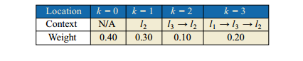
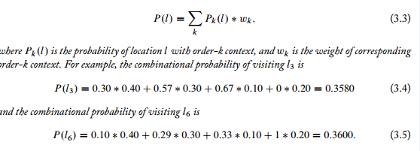
理解上是简单的，关键是这个上图的k=0，k=1，k=2，k=3的概率统计怎么能假设呢，实际中应该要剑魔才能出来

时空动态
高频访问时间模式
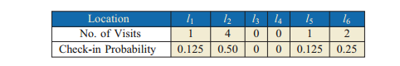

time information “11:30 am” corresponds to h D 11. In Table 3.1, there are 8 check-ins that happen at h D 11, whose check-in IDs are 2, 4, 8, 11, 12, 14, 17, and 19. corresponding check-in locations are fl2; l2; l1; l6; l2; l2; l6; l5g

根据在11点半内，多个用户签到的点的总算统计，算计签到的概率
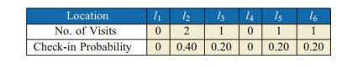
上图是根据一周七天的频率统计的概率

改进的MTF模式
书里分析：由于时间原因比如早上六点登录的情况，和分析历史10点半有l2 l4的登录记录，但是也有l3在11点的记录，所以不能判断在10点半l3没有登录的可能性。
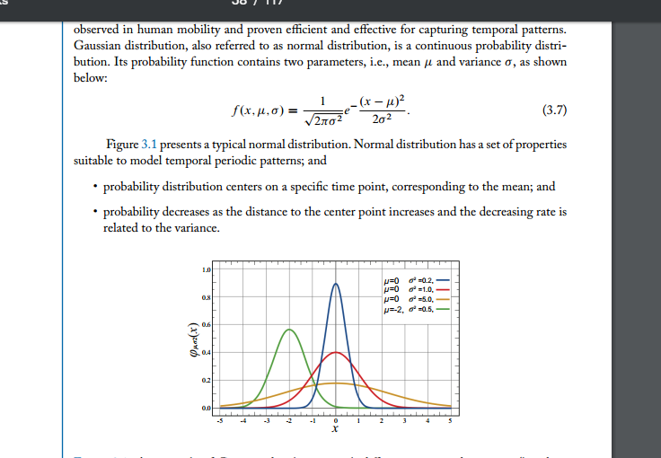
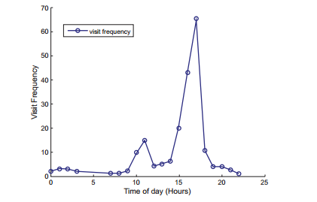

观测5点没有签到，假设我们想预测用户5点签到的可能性，mtf返回0.用改进的mft模型，我们做以下4步骤：
第一步：统计24小时内的签到次数
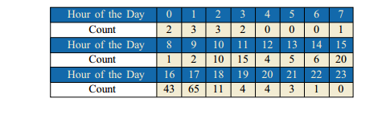
第二步，建立正态分布模式

得出u1 o1的公式


根据次数的统计算出u1 o1
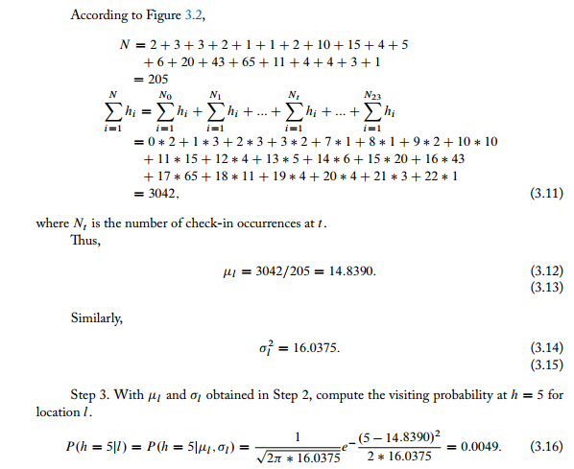
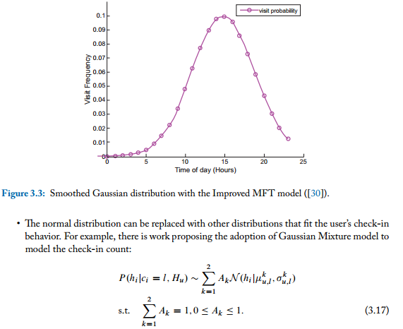
图3.3为数据正态分布的图
标准正态分布能代理其他分部去适应用户的签到行为，例如建议采用混合高斯模型去统计签到总数是有效的。

社会相关性

尽管几个为了预测下一个地点预测报告社会相关性的，他预测的可能性没有充分证明，对比时空信息，社交信息对预测用户的行为相对作用小，正如通常一个用户的行为更多的呗他的个人爱好影响相对于他的朋友，社会相关性通常去采用去支持一个空间和时间的信息去预测下一个地址。

Independent Social Mobility Model独立的社会流动模型
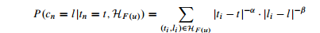
A b是经验值

Sequential Social Mobility Model顺序的社会流动性模型
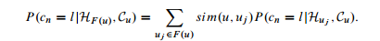
基于社交的用户签到的可能性

Measuring User Similarity采用用户相关性
Jaccard指数（集）
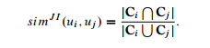
很好理解，就是两者的交集/并集
就是共同朋友/所有朋友

余弦相似性
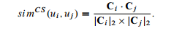
第一个不讨论签到的次数，这个余弦的会考虑

皮尔森相关系数
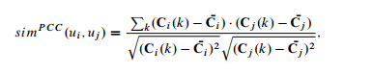
Ci(k)是历史签到总次数

混合模型

Feature-Based Classification Model基于特性的分类模型

聚拢包含标签的特性数据应用模型去预测测试数据的标签含义
- 观察一个人的时间，空间属性
然后观察，观察到特征向量的设置一个积极的标签，反之设置一个负面的标签
- 分类方法，例如，逻辑回归，支持向量机，决策树，可以应用于训练数据训练预测模型。各种工具可以用来学习模型，包括WEKA 和LIBSVM。
- 构造模型
Facebook的数据证明了一个回归模型：
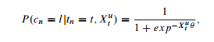

基于信息的概率模型
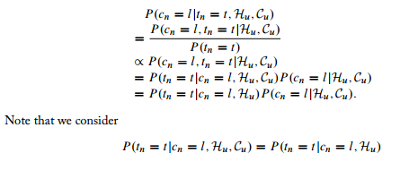

大多数目前的工作报告非常有限的改进，利用社会网络信息在主要。lbsn模型，认为社会网络性能略好于不不考虑社交网络。然而，我们不能得出这样的结论：社会网络没有贡献用户的移动性。它仍然是一个悬而未决的问题。

家位置预测
基于发布内容的预测
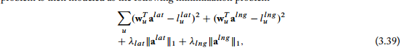
Lat lng为横纵坐标
NETWORK-BASED PREDICTION

基于网络的定位
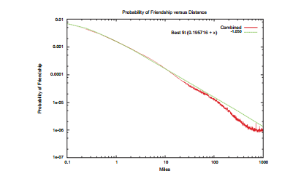
随社交距离，可能性递减
模型：


评价指标
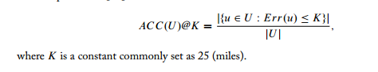
总结：
社会相关性有30%左右的影响效应 考虑社会相关性和时空特性的复合模型通常是好的选择。

第四章
发现去访问的新的地点

协同匹配被证明是最为高效的。
协同匹配认为过去的某些行为，例如看电影餐馆购物地点等有机会再将来出现。

4.1推荐系统
4.1.1
登录数据表示
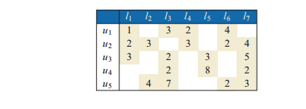
统计的是次数
C2;4 D 3 indicates that u2 has visited l4 three times;

表示u2用户访问l4点访问了3次

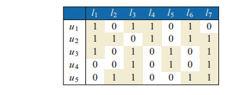

上图统计的是是否有访问

基于记忆的协同匹配
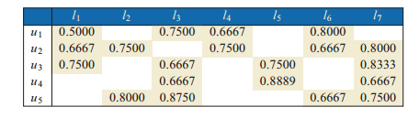
基于用户的协同匹配
- 选取k个相关用户作为他的邻居，基于一个相关策略去计算相关性
- 聚集用户在n个未访问的偏好
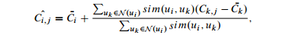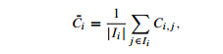
聚集函数如上图
- 根据聚集函数列出最高的几个未访问的点
Item-based Collaborative Filtering基于事物的协同匹配

事物的协同匹配能用在特性推荐上，例如餐馆想推荐100个用户，分发的过程中对于美食更加感兴趣的100个用户更加有效

基于模型的协同匹配

基于记忆的协同匹配是高效的并且容易接受，但是遇到大数据和稀疏数据时候会有落差。
模型化的协同匹配用数据挖掘和机器学习技术从训练数据中获取模型去预测用户在不同地点的偏好。贝叶斯模型，潜在因素模型，分类/回归模型。

矩阵分解推荐

进一步扩大了位置推荐的方法，并讨论了如何方便用户的新位置的探索，通过分析他的LBSN上下文。

第五章
超越人类的流动性，如位置隐私问题

